环境监测仪器重磅利好：涉及1.3万亿产值的产业发展计划
来源： 仪商网
近一个月来，国家对仪器仪表领域的重磅支持政策接二连三的推出，先是主席令（第一〇三号）显示《中华人民共和国科学技术进步法》修订通过，2022年1月1日开始执行，大力推动采购国产仪器。政策一出，仪器仪表上市企业股价全线看涨。到1月13日，市场监管总局、科技部、工业和信息化部、知识产权局联合发布《关于加强国家现代先进测量体系建设的指导意见》，加强先进测量体系建设，至2035年，完成建设50家国家先进测量实验室，培育100家测量仪器设备品牌企业，形成200项核心测量技术或能力。
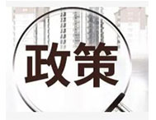近日，又一项支持仪器仪表制造业发展，涉及1.3万亿元行业产值的重磅政策发布：工业和信息化部、科学技术部、生态环境部等三部门联合印发《环保装备制造业高质量发展行动计划（2022—2025年）》（下称《计划》）。

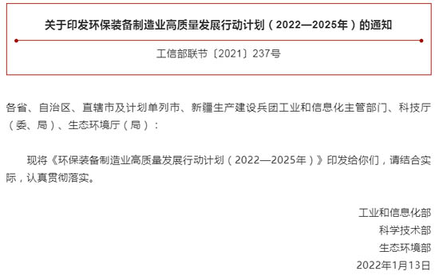
《计划》提到2025年，环保装备制造行业技术水平明显提升，一批制约行业发展的关键短板技术装备取得突破，高效低碳环保技术装备产品供给能力显著提升，充分满足重大环境治理需求。行业综合实力持续增强，核心竞争力稳步提高，打造若干专精特新“小巨人”企业，培育一批具有国际竞争优势的细分领域的制造业单项冠军企业，形成上中下游、大中小企业融通发展的新格局，多元化互补的发展模式更加凸显。环保装备制造业产值力争达到1.3万亿元。
《计划》中，环境监测专用仪器仪表被多次提及：
1、加强关键核心技术攻关
聚焦“十四五”期间环境治理新需求，围绕减污降碳协同增效、细颗粒物（PM2.5）和臭氧协同控制、非电行业多污染物处置、海洋污染治理、有毒有害污染物识别和检测以及生态环境应急等领域，开展重大技术装备联合攻关。
核心技术装备攻关重点方向包括：成套装备、仪器仪表、通用设备、材料与药剂、关键零部件
其中，仪器仪表主要涉及：加快工业烟气综合监测仪、环境空气分析仪、便携式VOCs测试分析及快速检测设备、VOCs多组分在线质谱监测设备、机动车颗粒物数浓度（PN）检测设备、分形态大气汞监测仪、温室气体监测分析仪、生物多样性在线监测仪、海洋生态环境监测仪、入海污染物通量原位在线监测仪、重金属在线监测仪、噪声声纹识别分析仪等环境监测专用仪器仪表的自主研发，开展镉等重金属大气污染物排放自动监测设备、土壤气采样设备、计量泵、pH计、超声波液位计、电磁流量计等污染治理过程专用仪器及环保装置大数据智能化运行维护系统研发。
关键零部件主要涉及：研发大气污染治理用除雾器、喷嘴、脱硝喷枪、吹灰器、换向阀等零部件。推动环境监测仪器仪表专用光学气体传感器、电子芯片、色谱检测单元等产品研发
2、新型环保技术装备应用重点方向
在环境监测专用仪器仪表领域，重点推动水华预测预警系统、海洋环境要素在线监测系统、烟气中氨和铵盐监测系统、噪声与振动远程在线监控系统应用。
3、加快先进装备推广
在环境监测仪器领域，重点提升高端环境监测仪器的自主创新供给能力。
环境监测专用仪器的推广重点方向：推广大气颗粒物监测激光雷达、激光雷达臭氧监测仪、全二维气相色谱-飞行时间质谱联用仪、氧化亚氮（N2O）在线检测设备、储油库及加油站厂区内VOCs在线监控技术装备。推广废水重金属在线监测仪、水质放射性污染物在线监测系统、农村生活污水在线监测仪、在线水质综合毒性监测仪。
4、推动数字化智能化转型
数字化智能化重点方向：开展数字化设计、开发智能化装备、实施数字化智能化改造、培育工业互联网平台。
培育工业互联网平台：鼓励和支持环境监测仪器等产业基础较好的细分领域，加快工业互联网平台建设，鼓励龙头企业面向行业开放共享业务系统，带动产业链上下游企业开展协同设计和数字化供应链管理。

